Hamburger bestellen? Willie Wartaal levert er een schone onderbroek bij.
Snak je naar een snack en ben je naarstig op zoek naar schoon ondergoed? Dan heb je geluk. Rapper Willie Wartaal lanceert namelijk in samenwerking met Pockies en Fat Phill’s de ‘Burger with a side of Boxers.’ Wie Willie’s burger bestelt bij Thuisbezorgd krijgt bij het afrekenen de keuze voor een schone boxer als bijgerecht. “Dit is nog nooit gedaan, een boxer werd nog nooit zo snel bezorgd,” aldus de rapper.

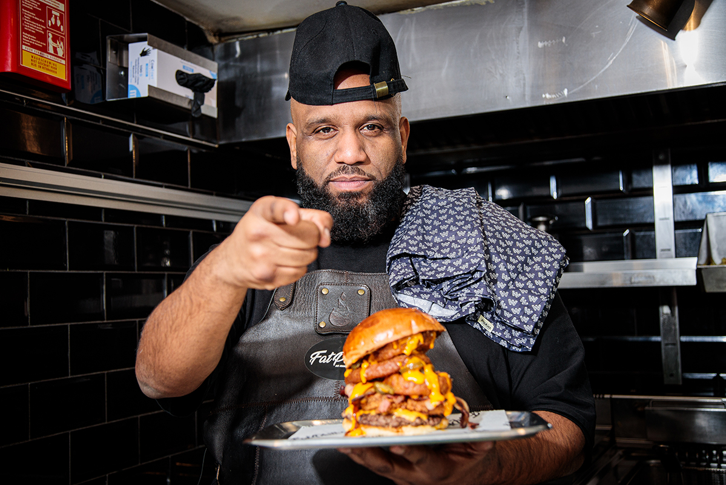

In je broek gepoept

Hamburger, boxershort, Willie Wartaal. Op het eerste gezicht lijken die drie niet veel met elkaar gemeen te hebben, maar niks is minder waar: De 38-jarige rapper is namelijk de keuken ingedoken om zijn eigen hamburger te ontwikkelen en deze uit te leveren met ‘a side of boxers,’ die is vormgegeven met een door Wartaal ontworpen patroon. “Voor als je ergens op bezoek bent, honger krijgt en in je broek hebt gepoept,” vertelt Wartaal. “Je bent dan binnen 20 minuten verlost van al je problemen.” Klinkt comfortabel toch?
Onion rings, fried chicken en kaassaus

Je honger zal ongetwijfeld gestild zijn na het eten van Wartaals creatie. Naast een reguliere hamburger gaat er namelijk ook een stuk gefrituurde kip, plakken uitgebakken spek, barbecue saus, een stapel onion rings, jalapenos en een schep kaassaus op. Ultiem comfort food dus. Uitgelezen kans om daarna op de bank uit te buiken in je gloednieuwe onderbroek. Die komt dan weer met twee steekzakken, zodat een oncomfortabele broek niet nodig is. Overal aan gedacht blijkt maar weer.
Bestellen?

De ‘Burger with a side of Boxers’ van Willie Wartaal en Pockies is vanaf vandaag te bestellen bij de filialen van Fat Phill’s in Amsterdam, Den Haag en Almere. Voor €13,50 ligt de hamburger bij jou op schoot en de
boxershort
is voor €19,99 als bijgerecht toe te voegen.

Over: Pockies
Pockies begon in 2015 als een grap onder drie studenten. Een van de huidige eigenaren (Michiel Dicker) lag in een ‘normale’ boxershort op de bank. Toen hij nergens zijn telefoon kwijt kon vroeg hij zich hardop af: “Waarom hebben boxershorts geen zakken?” De andere twee eigenaren (Karel Bosman en Rob ten Hoove) zagen wel iets in het idee en het bedrijfje was geboren.

Newsroom
Bekijk het volledige persbericht inclusief meer foto's en video's in onze Newsroom.
Bekijk het volledige persbericht
Bekijk alle voorgaande persberichten

Contact informatie
Naam: Michiel Dicker
E-mail: michiel@pockies.com
Telefoon: 06-21715581

